ФЕДЕРАЛЬНОЕ ГОСУДАРСТВЕННОЕ АВТОНОМНОЕ ОБРАЗОВАТЕЛЬНОЕ УЧРЕЖДЕНИЕ ВЫСШЕГО ОБРАЗОВАНИЯ  
«РОССИЙСКИЙ УНИВЕРСИТЕТ ТРАНСПОРТА»  
(РУТ (МИИТ))

Институт транспортной техники и систем управления

Кафедра «Управление и защита информации»

ОТЧЁТ  
О ПРАКТИЧЕСКОЙ РАБОТЕ № 1

По дисциплине «Языки программирования»

Выполнил: ст. гр. ТКИ – 241

Кузмичев Владимир Андреевич

Проверил: к.т.н., доц.

Васильева М. А.

Москва 2024

**Задание:** написать класс Матрица и задания к ней

**Код задания:**

***Matrix.h:***

#pragma once

#include "../Generators/Generator.h"

#include <iostream>

#include <vector>

namespace miit

{

/**

* @brief Класс матрица

*/

class Matrix

{

public:

/**

* @brief Инициализирует объект типа матрица по параметрам пользователя

* @param user_rows Количество строк в матрице

* @param user_columns Количество столбцов в матрице

* @param generator Генератор, которым необходимо заполнить матрицу

*/

Matrix(int user_rows, int user_columns, Generator* generator);

/**

* @brief Инициализирует объект тип матрица по параметрам пользователя

* @param user_data Информация о значениях матрицы в виде двумерного массива

*/

Matrix(std::initializer_list<std::initializer_list<int>> user_data);

/**

* @brief Инициализирует пустой объект тип матрица

*/

Matrix();

/**

* @brief Перегрузка оператора вывода

* @param os Поток вывода

* @param matrix Матрица, данные которой будут выведены в поток

* @return Поток вывода с информацией матрицы

*/

friend std::ostream& operator<<(std::ostream& os, Matrix& matrix) noexcept;

/**

* @brief Перегрузка оператора сравнения

* @param lha Первый аргумент для сравнения

* @param rha Второй аргумент для сравнения

* @return true - если равны, false - если нет

*/

friend bool operator==(Matrix& lha, Matrix& rha) noexcept;

/**

* @brief Перегрузка оператора квадратные скобки

* @param index Индекс элемента в массиве

* @return Элемент из матрцы стоящий под нужным индексом

*/

std::vector<int>& operator[](size_t index);

/**

* @brief Перегрузка оператора квадратные скобки для константных объектов данного класса

* @param index Индекс элемента в массиве

* @return Элемент из матрцы стоящий под нужным индексом

*/

const std::vector<int>& operator[](size_t index) const;

/**

* @brief Получение количества строк в матрице

* @return Количество строк в матрице

*/

size_t rows_counts() const;

/**

* @brief Получение количества столбцов в матрице

* @return Количество столбцов в матрице

*/

size_t columns_counts() const;

/**

* @brief Преобразование объекта матрицы в строку

* @return Строка с информацией о матрице

*/

std::string to_string() const noexcept;

/**

* @brief Получение максимального по модолю элемента в матрице

* @return Максимальный по модолю елемент в матрице

*/

int get_abs_max_element() const;

/**

* @brief Добавляет строку в матрицу по индексу

* @param user_data Строка для добавления

* @param index Индекс на который строка будет добавлена

*/

void add_row(std::vector<int> user_data, size_t index);

/**

* @brief Добавляет строку в конец матрицы

* @param user_data Строка для добавления

*/

void add_row(std::vector<int> user_data);

/**

* @brief Добавляет столбец в матрицу по индексу

* @param user_data Столбец для добавления

* @param index Индекс на который столбец будет добавлен

*/

void add_column(std::vector<int> user_data, size_t index);

/**

* @brief Добавляет столбец в конец матрицы

* @param user_data Столбец для добавления

*/

void add_column(std::vector<int> user_data);

/**

* @brief Проверка на наличие элемента в строке матрицы

* @param value Элемент для проверки

* @param row_id Индекс строки

* @return true - если есть в сроке, false - если нет

*/

bool is_element_in_row(int value, size_t row_id);

/**

* @brief Транспонирование матрицы

*/

void transpose();

private:

std::vector<std::vector<int>> data;

};

};

***Matrix.cpp:***

#include "Matrix.h"

#include <random>

#include <sstream>

miit::Matrix::Matrix(int user_rows, int user_columns, Generator* generator)

:data({})

{

if (user_rows < 0 || user_columns < 0)

{

throw std::out_of_range("Incorrect matrix size");

}

for (size_t i = 0; i < user_rows; i++)

{

std::vector<int> temp{};

for (size_t j = 0; j < user_columns; j++)

{

temp.push_back(generator->generate());

}

this->data.push_back(temp);

}

}

miit::Matrix::Matrix(std::initializer_list<std::initializer_list<int>> user_data)

:data({})

{

int constant_column_size = user_data.begin()->size();

for (auto& row : user_data)

{

if (row.size() != constant_column_size)

{

throw std::out_of_range("Not Matrix");

}

std::vector<int> temp{};

for (auto& column : row)

{

temp.push_back(column);

}

this->data.push_back(temp);

}

}

miit::Matrix::Matrix()

:data(std::vector<std::vector<int>> {})

{

}

void miit::Matrix::add_row(std::vector<int> user_data, size_t index)

{

if (index >= this->rows_counts())

{

throw std::out_of_range("incorrect index");

}

this->data.insert(data.begin() + index, user_data);

}

void miit::Matrix::add_row(std::vector<int> user_data)

{

this->data.push_back(user_data);

}

void miit::Matrix::add_column(std::vector<int> user_data, size_t index)

{

transpose();

this->add_row(user_data, index);

transpose();

}

void miit::Matrix::add_column(std::vector<int> user_data)

{

transpose();

this->add_row(user_data);

transpose();

}

int miit::Matrix::get_abs_max_element() const

{

int max = 0;

for (size_t i = 0; i < this->rows_counts(); i++)

{

for (size_t j = 0; j < this->columns_counts(); j++)

{

if (std::abs(this->data[i][j]) >= std::abs(max))

{

max = this->data[i][j];

}

}

}

return max;

}

bool miit::Matrix::is_element_in_row(int value, size_t row_id)

{

for (size_t i = 0; i < this->data[row_id].size(); i++)

{

if (this->data[row_id][i] == value)

{

return true;

}

}

return false;

}

size_t miit::Matrix::rows_counts() const

{

return this->data.size();

}

size_t miit::Matrix::columns_counts() const

{

if (this->data.size() == 0)

{

return 0;

}

return this->data[0].size();

}

void miit::Matrix::transpose()

{

std::vector<std::vector<int>> temp_data;

for (size_t j = 0; j < this->data[0].size(); j++)

{

std::vector<int> temp{};

for (size_t i = 0; i < this->data.size(); i++)

{

temp.push_back(this->data[i][j]);

}

temp_data.push_back(temp);

}

this->data = temp_data;

}

std::vector<int>& miit::Matrix::operator[](size_t index)

{

if (index >= this->rows_counts())

{

throw std::out_of_range("Incorrect index");

}

return data[index];

}

const std::vector<int>& miit::Matrix::operator[](size_t index) const

{

if (index >= this->rows_counts())

{

throw std::out_of_range("Incorrect index");

}

return data[index];

}

std::string miit::Matrix::to_string() const noexcept

{

std::stringstream temp;

for (size_t i = 0; i < this->rows_counts(); i++)

{

for (size_t j = 0; j < this->columns_counts(); j++)

{

temp << this->data[i][j] << "\t";

}

temp << "\n";

}

return temp.str();

}

std::ostream& miit::operator<<(std::ostream& os, Matrix& matrix) noexcept

{

return os << matrix.to_string();

}

bool miit::operator==(Matrix& lha, Matrix& rha) noexcept

{

return lha.to_string() == rha.to_string();

}

***Generator.h:***

#pragma once

/**

* @brief Базовый класс генератора

*/

class Generator

{

public:

/**

* @brief Чисто виртуальный деструктор

*/

virtual ~Generator() = 0 {};

/**

* @brief Чисто виртуальный метод для генерации чисел в классах наследниках

*/

virtual int generate() = 0;

};

***IStreamGenerator.h:***

#pragma once

#include "Generator.h"

#include <iostream>

/**

* @brief Генератор для ввода значений от пользователя

*/

class IStreamGenerator : public Generator

{

private:

std::istream& in;

public:

/**

* @brief Инициализация объекта типа IStreamGenerator

* @param input Поток ввода

*/

IStreamGenerator(std::istream& input = std::cin);

/**

* @brief Запрашивает у пользователся число

* @return Элемент от пользователя

*/

int generate() override;

};

***IStreamGenerator.cpp:***

#include "IStreamGenerator.h"

IStreamGenerator::IStreamGenerator(std::istream& input)

:in{ input }

{

}

int IStreamGenerator::generate()

{

int value = 0;

this->in >> value;

return value;

}

***RandomGenerator.h:***

#pragma once

#include <random>

#include "Generator.h"

/**

* @brief Генератор случайного числа в заданном диапазоне

*/

class RandomGenerator : public Generator

{

private:

std::uniform_int_distribution<int> distribution;

std::mt19937 generator;

public:

/**

* @brief Инициализация объекта типа RandomGenerator

* @param min Минимальное значение для рандома

* @param max Максимальное значение для рандома

*/

RandomGenerator(int min, int max);

/**

* @brief Генерирует случайное число из заданного ранее диапазона

* @return Случайные элемент из заданного диапазона

*/

int generate() override;

};

***RandomGenerator.cpp:***

#include "RandomGenerator.h"

RandomGenerator::RandomGenerator(int min, int max)

{

this->generator = std::mt19937(std::random_device{}());

this->distribution = std::uniform_int_distribution<int>(min, max);

}

int RandomGenerator::generate()

{

return this->distribution(this->generator);

}

***TaskBase.h:***

#pragma once

#include "../MatrixTask/Matrix.h"

using namespace miit;

/**

* @brief Базовый класс задания от которого можно отнаследовать свое задание с 2 подзаданиями

*/

struct TaskBase

{

public:

/**

* @brief Чисто виртуальный деструктор

*/

virtual ~TaskBase() = 0 {};

/**

* @brief Чисто виртуальный метод для выполениея первого подзадания

*/

virtual Matrix task_1() = 0;

/**

* @brief Чисто виртуальный метод для выполениея второго подзадания

*/

virtual Matrix task_2() = 0;

};

***Task.h:***

#pragma once

#include "TaskBase.h"

#include "../MatrixTask/Matrix.h"

/**

* @brief Класс задание, наследник базового задания, с 2 подзаданиями

*/

struct Task : public TaskBase

{

private:

Matrix matrix;

public:

/**

* @brief Инициализирует объект типа "Task"

* @param matrix Матрица для выполнения задания

*/

Task(Matrix matrix);

/**

* @brief Решение первой подзадачи

* @return Матрица выполненного задания

*/

Matrix task_1() override;

/**

* @brief Решение второй подзадачи

* @return Матрица выполненного задания

*/

Matrix task_2() override;

};

***Task.cpp:***

#include "Task.h"

Task::Task(Matrix matrix)

:matrix{ matrix }

{

}

Matrix Task::task_1()

{

Matrix result{ this->matrix };

int max = this->matrix.get_abs_max_element();

for (size_t i = 0; i < result.rows_counts(); i++)

{

for (size_t j = 0; j < result.columns_counts(); j++)

{

if (result[i][j] == max)

{

result[i][j] = 0;

}

}

}

return result;

}

Matrix Task::task_2()

{

Matrix result{};

std::vector<int> zero_row;

for (size_t i = 0; i < matrix.rows_counts(); i++)

{

zero_row.push_back(0);

}

int max = this->matrix.get_abs_max_element();

for (size_t i = 0; i < matrix.rows_counts(); i++)

{

result.add_row(matrix[i]);

if (this->matrix.is_element_in_row(max, i))

{

result.add_row(zero_row);

}

}

return result;

}

**Тесты:**

#include "pch.h"

#include "CppUnitTest.h"

#include "../MatrixTask/Matrix.h"

#include "../Generators/RandomGenerator.h"

using namespace miit;

using namespace Microsoft::VisualStudio::CppUnitTestFramework;

namespace Tests

{

TEST_CLASS(Tests)

{

public:

TEST_METHOD(Matrix_EqualOperator_ValidData_Success)

{

// arrange

Matrix matrix_1 = Matrix({ {1, 2, 3}, {4, 5, 6}, {7, 8, 9} });

Matrix matrix_2 = Matrix({ {1, 2, 3}, {4, 5, 6}, {7, 8, 9} });

//act & assert

Assert::IsTrue(matrix_1 == matrix_2);

}

TEST_METHOD(Matrix_IndexOperator_ValidData_Success)

{

// arrange

Matrix matrix = Matrix({ {1, 2}, {3, 4} });

int success = 3;

// act & assert

Assert::IsTrue(matrix[1][0] == success);

}

TEST_METHOD(Matrix_IndexOperator_IncorrectIndex_ExeptionExpected)

{

// arrange

Matrix matrix = Matrix({ {1, 2}, {3, 4} });

// act & assert

Assert::ExpectException<std::out_of_range>([matrix]()

{double x = matrix[3][4]; });

}

TEST_METHOD(Matrix_RowsCounts_ValidData_Success)

{

// arrange

Matrix matrix = Matrix({ {1, 2}, {3, 4} });

int answer = 2;

// act

int temp = matrix.rows_counts();

// assert

Assert::IsTrue(temp == answer);

}

TEST_METHOD(Matrix_ColumnsCounts_ValidData_Success)

{

// arrange

Matrix matrix = Matrix({ {1, 2}, {3, 4} });

int answer = 2;

// act

int temp = matrix.columns_counts();

// assert

Assert::IsTrue(temp == answer);

}

TEST_METHOD(Matrix_ToString_ValidData_Success)

{

// arrange

Matrix matrix = Matrix({ {1, 2}, {3, 4}, {5, 6} });

// act & assert

Assert::IsTrue(matrix.to_string() == "1\t2\t\n3\t4\t\n5\t6\t\n");

}

TEST_METHOD(Matrix_Transpose_ValidData_Success)

{

// arrange

Matrix matrix_1 = Matrix({ {1, 2, 3}, {4, 5, 6}, {7, 8, 9} });

Matrix transposed = Matrix({ {1, 4, 7}, {2, 5, 8}, {3, 6, 9} });

// act

matrix_1.transpose();

// assert

Assert::IsTrue(matrix_1 == transposed);

}

TEST_METHOD(Matrix_AddRow_ValidData_Success)

{

// arrange

Matrix matrix_1 = Matrix({ {1, 2, 3}, {4, 5, 6}, {7, 8, 9} });

std::vector<int> row{ 1,1,1 };

Matrix result = Matrix({ {1, 2, 3}, {4, 5, 6}, {7, 8, 9}, {1, 1, 1} });

// act

matrix_1.add_row(row);

// assert

Assert::IsTrue(matrix_1 == result);

}

TEST_METHOD(Matrix_AddRowIndex_ValidData_Success)

{

// arrange

Matrix matrix_1 = Matrix({ {1, 2, 3}, {4, 5, 6}, {7, 8, 9} });

std::vector<int> row{ 1,1,1 };

Matrix result = Matrix({ {1, 1, 1}, {1, 2, 3}, {4, 5, 6}, {7, 8, 9}});

// act

matrix_1.add_row(row, 0);

// assert

Assert::IsTrue(matrix_1 == result);

}

TEST_METHOD(Matrix_AddRowIndex_IncorrectIndex_ExeptionExpected)

{

// arrange & act & assert

Assert::ExpectException<std::out_of_range>([]()

{

Matrix matrix_1 = Matrix({ {1, 2, 3}, {4, 5, 6}, {7, 8, 9} });

std::vector<int> row{ 1, 1, 1 };

matrix_1.add_row(row, 10);

});

}

TEST_METHOD(Matrix_AddColumn_ValidData_Success)

{

// arrange

Matrix matrix_1 = Matrix({ {1, 2, 3}, {4, 5, 6}, {7, 8, 9} });

std::vector<int> column{ 1,1,1 };

Matrix result = Matrix({ {1, 2, 3, 1}, {4, 5, 6, 1}, {7, 8, 9, 1} });

// act

matrix_1.add_column(column);

// assert

Assert::IsTrue(matrix_1 == result);

}

TEST_METHOD(Matrix_AddColumnIndex_ValidData_Success)

{

// arrange

Matrix matrix_1 = Matrix({ {1, 2, 3}, {4, 5, 6}, {7, 8, 9} });

std::vector<int> column{ 1,1,1 };

Matrix result = Matrix({ {1, 1, 2, 3}, {1, 4, 5, 6}, {1, 7, 8, 9} });

// act

matrix_1.add_column(column, 0);

// assert

Assert::IsTrue(matrix_1 == result);

}

TEST_METHOD(Matrix_AddColumnIndex_IncorrectIndex_ExeptionExpected)

{

// arrange & act & assert

Assert::ExpectException<std::out_of_range>([]()

{

Matrix matrix_1 = Matrix({ {1, 2, 3}, {4, 5, 6}, {7, 8, 9} });

std::vector<int> column{ 1, 1, 1 };

matrix_1.add_column(column, 10);

});

}

TEST_METHOD(MatrixGetMaxAbsElement_ValidData_Success)

{

// arrange

Matrix matrix = Matrix({{22, 1, -30}, {7, 23, 5}, {-3, 4, -12}});

int success_value = -30;

// act

int temp = matrix.get_abs_max_element();

// assert

Assert::IsTrue(temp == success_value);

}

TEST_METHOD(MatrixIsElementInRow_ValidData_Success)

{

// arrange

Matrix matrix = Matrix({ {22, 1, -30}, {7, 23, 5}, {-3, 4, -12} });

// act

int temp_1 = matrix.is_element_in_row(23, 1);

int temp_2 = matrix.is_element_in_row(23, 0);

// assert

Assert::IsTrue(temp_1 == true && temp_2 == false);

}

TEST_METHOD(Matrix_CtorGenerator_IncorrectSize_ExeptionExpected)

{

// arrange & act & assert

Assert::ExpectException<std::out_of_range>([]()

{

Generator* gen = new RandomGenerator(10, 100);

Matrix matrix_1 = Matrix(-3, -2, gen);

});

}

TEST_METHOD(Matrix_CtorMatrix_IncorrectMatrixData_ExeptionExpected)

{

// arrange & act & assert

Assert::ExpectException<std::out_of_range>([]()

{

Matrix matrix_1 = Matrix({{ 1, 2, 3 }, { 1, 2, 3, 4 }, { 1, 2, 3 }});

});

}

};

}

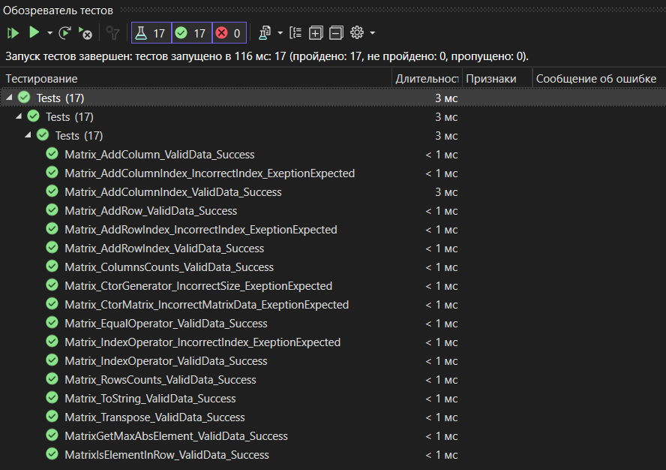

Рисунок 1 – прохождение тестов

**UML Диаграмма:**

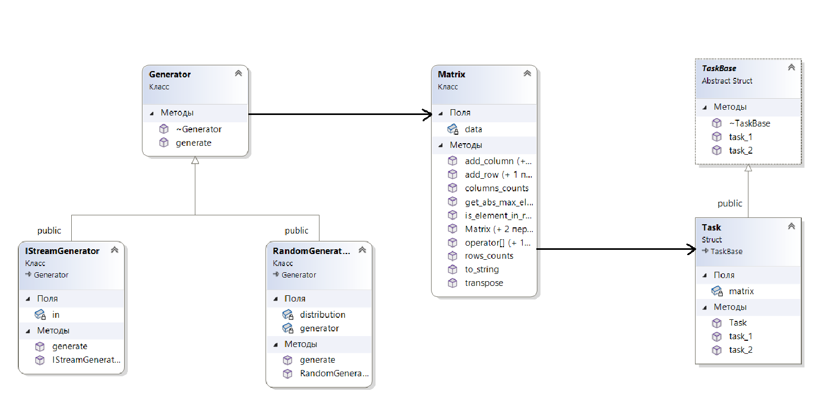

Рисунок 2 – UML диаграмма



Рисунок 3 – Approve